Resultaat zeeslag New Style 2017
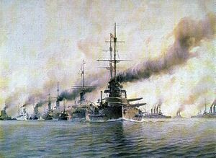
Naam | Treffers | Punten
Manfred Keller | 7 | 305
Joeri Boogaerts | 5 | 209
Tina Schreurs | 5 | 198
Jan Van Wittenberg | 6 | 194
Marc De Coninck | 7 | 184
Patrick Venster | 5 | 151
Kevin Van Lent | 6 | 141
Davy van Wittenberg | 7 | 135
Freddy Vannerum | 5 | 126
Joske Wierinckx | 4 | 124
Johan Valkenborght | 4 | 91

